# **Experiments amb *Betadine*®**

El *Betadine®* conté polividona iodada. És un complex químic soluble en aigua, format per iode, en forma de ions **I3-** i polivinilpirrolidona (PVP)

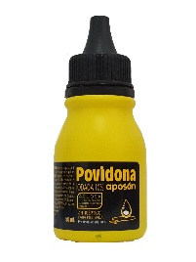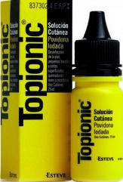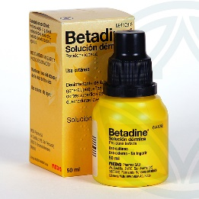

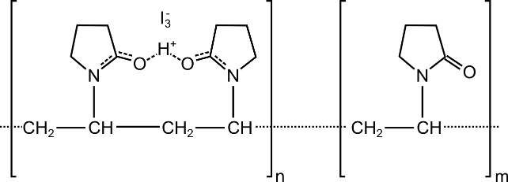

Les experiències següents necessiten la utilització d'una solució de *Betadine®* :

Material

1 got

Aigua, si és possible, destil·lada

Procediment

Diluir 2,5 mL de Bétadine® (una cullerada de cafè) en un got i omplir fins la meitat (uns 100 mL) amb aigua

**Experiment 1. Quin és el millor embotit?**

La presència de midó en un aliment és pot detectar amb iode. Es forma un color blau fosc. El midó no és nociu, però un embotit amb midó vol dir que part de la carn s’ha substituït per un glúcid.

Material

Plats de la cuina

Diferents embotits que teniu a casa

Ganivet

La solució de Betadine®

Procediment

Talleu una làmina fina de cada embotit en col·loqueu-les en plats

Mulleu amb unes gotes de la solució de Betadine*®.*

Es pot identificar fàcilment la presència de midó, que es confirma en llegir la composició de l’aliment.

Comparar amb els preus de cada embotit.

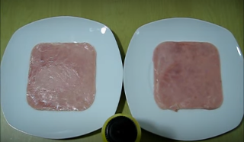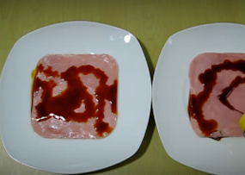

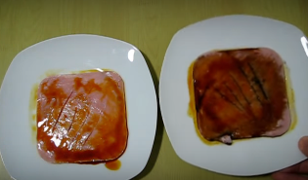

*La mostra de la dreta conté midó*

Podeu comprovar les vostres observacions llegint els ingredients que s’indiquen a l’etiqueta del producte

Explicació

El iode del Betadine® forma amb les cadenes de midó un complex amb els ions I3- que queden atrapats en mig de les cadenes

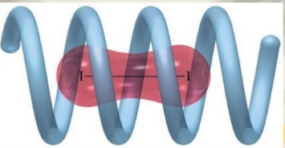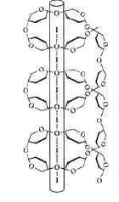

[https ://www.slideshare.net/BetzyValeriaCuetoHua/carbohidratos-bioqumica](https://www.slideshare.net/BetzyValeriaCuetoHua/carbohidratos-bioqumica)

**Experiment 2 Arròs i midó, rentar o no rentar?**

L'arròs conté midó, es troba en la superfície dels grans i en el seu interior. La majoria de receptes de cuina oriental, indiquen rentar l'arròs amb aigua vàries vegades abans de cuinar-lo. Què ocorre amb el midó en rentar l'arròs?

Material

Arròs (si en teniu, podeu investigar diferents tipus)

Cassola petita

Plats petits numerats de l’1 al 5

Solució de Betadine®

Procediment

Poseu a la cassola petita un grapat de grans d’arròs

Renteu amb aigua de l’aixeta una vegada, fregant el grans suaument amb els dits.

Buideu una mica de l’aigua del rentat en un platet que haureu numerat

Repetiu el rentat dels grans, buidant cada vegada una mica de l’aigua en un altra platet

Poseu els grans que heu rentat en un platet

A cada un dels plats amb aigua del rentat, poseu un rajolí petit de la solució de Betadine®. Observeu les coloracions i preneu nota.

Poseu finalment unes gotes de la solució de Betadine® en els grans que heu rentat.

Compareu la coloració amb la solució de Betadine® d’uns grans d’arròs no rentats

Trèieu conclusions

Quin color agafa l’aigua del rentat cada una de les vegades que ho heu fet amb la solució de Betadine®? Com ho interpreteu?

Queda encara midó en els grans després dels rentats?

Quan en una recepta de cuina, es recomana rentar els grans, quina finalitat té?

Resultats obtinguts

*Els números indiquen el nombre de rentats, a partir del 4, es pot veure que ja no hi ha midó a l’aigua de rentat*

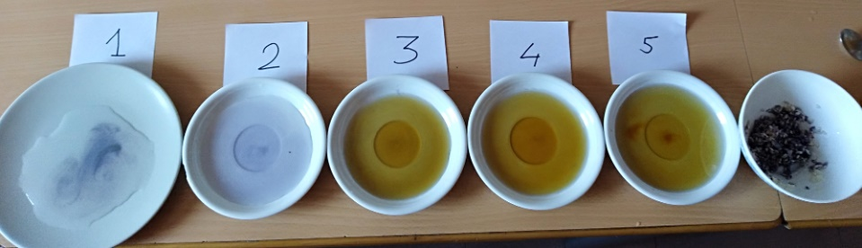

Recerca culinària

Busqueu receptes de un “risotto” i d’arròs per a un “sushui”. Com s’ha de tractar l’arròs en cada un dels casos? Quina finalitat té el tractament de l’arròs?

**Experiment 3 Un segell de patata**

Si alguna vegada necessiteu tenir el vostre propi segell, com es feia abans per signar un document, el podeu fabricar, basant-vos en la formació del complex acolorit entre el Betadine® i el midó de la patata

Material

Una patata grossa

Ganivet amb punta

Betadine® (ULL!, Betadine® no la solució diluïda)

Paper blanc, per posar la marca del segell

Procediment

Talleu la patata grossa en sentit longitudinal

Dibuixeu o escriviu el que voleu que digui segell. No oblideu que heu de dibuixar o escriure de manera que les lletres , en veure-les reflectides en un mirall, siguin llegibles!

Useu el Ganivet, per retallar, amb molta paciència les lletres o dibuix de manera que quedin en un relleu. (vegeu imatges)

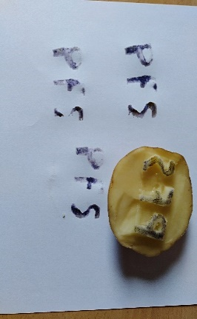Mulleu amb Betadine® les lletres del relleu, no deixeu que regalimi, si no que quedin ben tenyides.

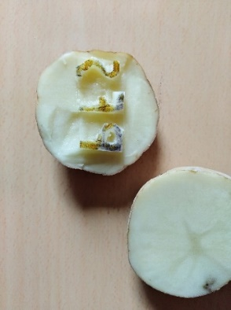Useu el segell per imprimir el segell en paper

*Unes lletres en relleu i la marca en paper. Observeu que, per que es llegeixi correctament en el paper, cal retallar les lletres tal com es veuen reflectides en un mirall*

**Experiment 4 Diferents classes de midó**

El midò es troba en molts vegetals: arròs, patates, faves, pèsols, cereals... El midò està format per cadenes de glucosa amb un enllaç anomenat α-glucosídic. Entre 20 i 30 molècules de glucosa formen una cadena principal a la queden enganxades moltes cadenes laterals simlars, forman macro molècules de masses moleculars de l’ordre de 500.000



Les macro cadenes poden estar enrotllades en hèlix de diferents formes. El iode, en interaccionar amb les diferents cadenes dona una gama de colors diferents en cada cas.

Es poden observar les diferències entre els midons de diferents vegetals.

Material

Diferents classes de midó: de blat, de blat de moro, d’arròs, de patata....

Vasos petits (o tubs d’assaig si en teniu)

Culleretes petites de cafè, per agafar les mostres dels diferents midó

Solució de Betadine®

Procediment

A cada vas, poseu un punta de una de les mostres de midó. Per no contaminar una mostra amb l’altra, useu cada vegada una cullera diferent. Marqueu els vasos amb el tipus de midó que contenen

Afegiu a cada mostra, una cullera sopera d’aigua i remeneu bé.

A cada vas, afegiu tres o quatre gotes de la solució de Betadine® i remeneu bé.

Observeu les diferents coloracions

Resultats que podeu obtenir

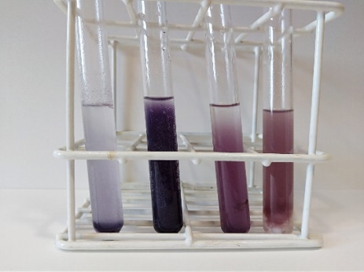

*D’esquerra a dreta: farina, midó de blat, midó de blat de moro, midó d’arròs*

**Experiment 5 El Betadine® i la llum**

Aquest experiment us permetrà investigar quines longituds d’ona absorbeix la solució de Betadine®.

Material

Solució diluïda de Betadine®

Papers transparents de color vermell, verd i blau per usar com a filtres de color

Un vas de vidre transparent

Una lot, si no es possible cal posar al vas de manera que li doni el Sol. També podeu posar el vas davant la pantalla de l’ordinador en blanc.

Un comandament a distancia i un telèfon mòbil

Procediment

Ompliu el vas d’aigua i afegiu una mica de la solució de Betadine®, fins a tenir un color marronós, no gaire fosc.

Procureu que hi hagi una llum blanca i poseu els diferents filtres de color a un costat del vas i mireu per l’altra. Preneu nota si veieu el color o la llum queda absorbida i el líquid del vas es veu quasi negre

En el cas de que no disposeu de filtres de colors, col·loqueu el vas amb la solució de Betadine® davant cada un dels quadrats acolorits que teniu aquí:

Proveu ara si els infrarojos són absorbits o no per el Betadine®. Engegueu la càmera del vostre telèfon i dirigiu-la cap el lloc on el comandament emet els raigs IR. Molts dels sensors dels mòbil són sensibles a aquests raig i capten una llum, invisible pels nostres ulls. Feu ara que el raigs del comandament travessin la solució de Betadine®. Si veieu llum, vol dir que la solució no absorbeix els IR

(Atenció! No totes les marques de mòbil capten els raigs IR d’un comandament. Cal que primer ho proveu)

Nota informativa

Si es tenen punters làser de diferents colors o LEDS d’alta lluminositat, les longituds d’ona dels colors són les següents: Vermell (λ= 650 nm), verd (λ= 532 nm), blau o violeta (λ= 405 nm)

Els comandaments a distància emetent IR de longituds d’ona propers al vermell.

Resultats obtinguts

*D’esquerra a dreta: Llum solar. Amb un filtre Vermell: la llum passa. Amb un filtre verd: el Betadine absorbeix la* ***longitud*** *d’ona del verd, la llum no passa. Amb un filtre blau: el Betadine absorbeix la longitud d’ona del blau, la llum no passa.*

